08学年石碁三中《通用技术》必修2 学业水平测试卷

班别：_____姓名：___________学号：____
一、单项选择题（请把答案写在后面的表格中，每小题3分，共54分）
1．我们常用的A形梯不直接采用铝合金片，而用长方形截面的铝合金构件，这说明什么影响了梯子的结构强度 （ ）
A、构件的材料 B、构件的形状 C、重心的高低 D、连接方式
2．钢筋混凝土梁中如果去掉钢筋，水泥梁的（ ）强度基本不变
A、抗弯 B、 抗压 C、抗拉 D、抗剪
3．三峡大坝是一座混凝土重力坝，靠自身的重量就可以满足稳定条件，并有相当高的安全系数。这样的结构可以保证三峡大坝每个坝段都可以独立承担相当的压力。它体现了下面那种结构类型的特点？
A、实体结构 B、框架结构 C、壳形结构 D、组合结构
4．从正确发挥抽油烟机的作用出发，下面哪个流程更优化？
A、点火→开机→做饭→关机→闭火 B、开机→点火→做饭→闭火→关机
C、开机→点火→做饭→关机→闭火 D、点火→做饭→开机→闭火→关机
5．“丢卒保车”、“一招不慎、全盘皆输”是我们日常生活中的常用语言，它们说明了系统基本特性中的
A、整体性 B、相关性 C、动态性 D、目的性
6．学校的打铃系统目前一般都由电脑控制，其控制系统为
A、机械控制闭环、控制系统 B、电子控制、闭环控制系统
C、机械控制、开环控制系统 D、电子控制、开环控制系统
7、以下问题中．可以用受力结构的稳定性来解释的是
A．拔河的绳子断裂
B．广告牌被台风吹倒
C. 鸡蛋在某种情况下可以承受很大的外力
D．耳机与电脑主机的插口接触不良，听不到音乐
8、某通用技术小组制作台灯的工序和时间为：买电器元件（2小时）、焊底座（2小时）、做灯罩(4小时）、组装（2小时）、调试（1小时）。如果按串行工序需要11小时，对该流程进行优化可以减少工作时间。试分析该流程经过优化．多可以节约多少时间？
A. 2小时 B. 3小时 C. 4小时 D. 5 小时
9、“三个臭皮匠顶个诸葛亮”的现象说明了系统的 ( ）特性
A．整体性 B．相关性 C．目的性 D．环境适应性
10、在空调、自动升降国旗、光控路灯、音乐喷泉，这四个控制系统中．哪个一定是闭环控制系统？
A．空调 B．自动升降国旗 C．光控路灯 D．音乐喷泉
11、下列控制系统中，不属于闭环控制系统的是
A．抽水马桶水箱的自动控制系统 B．加热炉的温度自动控制系统
C．红外线自动门控制 D．学校供水水箱的水位自动控制系统
12、我们经常看到马路旁边的广告牌后面的支撑架是三角结构的，从这种现象中我们看出以下哪个因素（ ）影响着结构强度？
A、材料 B、形状 C、构件 D、连接方式
13、我们在进行技术设计的过程种，会应用到多个学科的相关知识，这说明技术具有
A、两面性 B、目的性 C、综合性 D、创新性
14、同样炒一种菜，若在出锅前放碘盐，碘的食用率可达62.3%，炸锅时放碘盐，碘的食用率仅 为18.7%，这个事例说明科学合理的流程对生活有什么意义？
A．提高工作效率 B．提高生活质量
C．减少生活中的盲从 D．使生活更为安全
15、自行车刹车控制过程如下：刹车时，施加一定的握把力，通过杠杆系统，使刹车片压紧车圈（或轮轴），车轮减速。刹车握紧力与车轮转速一一对应。这是一个开环控制系统。 在这个控制系统中执行器是
A．握把 B．杠杆系统 C．刹车片 D．车轮
16. 如果一个构件在5的横截面积上，受到外力的作用，产生了20N的内力，那么该构件的应力是
A、25Pa B、15Pa C、4Pa D、100Pa
17、下面关于流程中环节和时序的说法正确的是
A、任何流程环节的时序都是可以调整的
B、任何流程环节的时序都不能调整
C、有的流程时序可调整，有的流程时序不可调整
D、环节多的流程才能调整
18、分别在一根竹杆和一根同样尺寸的脆性塑料杆上不断加挂相同质量的重物，竹杆比脆性塑料杆能挂更多重物而不会断裂，说明了（ ）影响结构的强度
A、材料 B、结构的形状 C、构件横截面形状 D、构件的连接方式
一、单项选择题答案（每题3分，共54分）：
题号 | 1 | 2 | 3 | 4 | 5 | 6 | 7 | 8 | 9 | 10 | 11 | 12 | 13 | 14 | 15 | 16 | 17 | 18
答案

二、填空题（每空2分，共8分）
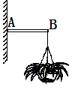
19．在日常生活中物体由不同的结构组成，根据物体的结构形态，通常将结构分为 ______ 结构、______结构、_______ 结构。
20、高中某班的同学在教室里布置了一些花草，他们把直杆（A—B）的A端固定在墙上将吊兰挂起来，如右图所示。结构受力的基本形式有压力、拉力、弯曲力和剪切力等。 那么AB杆的主要受力形式___________。
三、判断题（每小题2分，共6分）：
21、流程优化往往都是减少环节。 （ ）
22、在结构的材料与连接中我们平常看到的自行车辐条与钢圈之间的连接是属于刚连接。（ ）
23、通过技术革新可以使设计得以改进和完善，将设计风险和失误降到最低。（ ）
四、简答题:（共10分）
24、埃菲尔铁塔是巴黎的标志之一，被法国人爱称为“铁娘子”。它和纽约的帝国大厦、东京的电视塔同被誉为西方三大著名建筑。1887年1月28日，埃菲尔铁塔正式开工。250名工人冬季每天工作8小时，夏季每天工作13小时，终于，1889年3月31日这座钢铁结构的高塔大功告成。试分析埃菲尔铁塔的稳定体现在哪些方面？
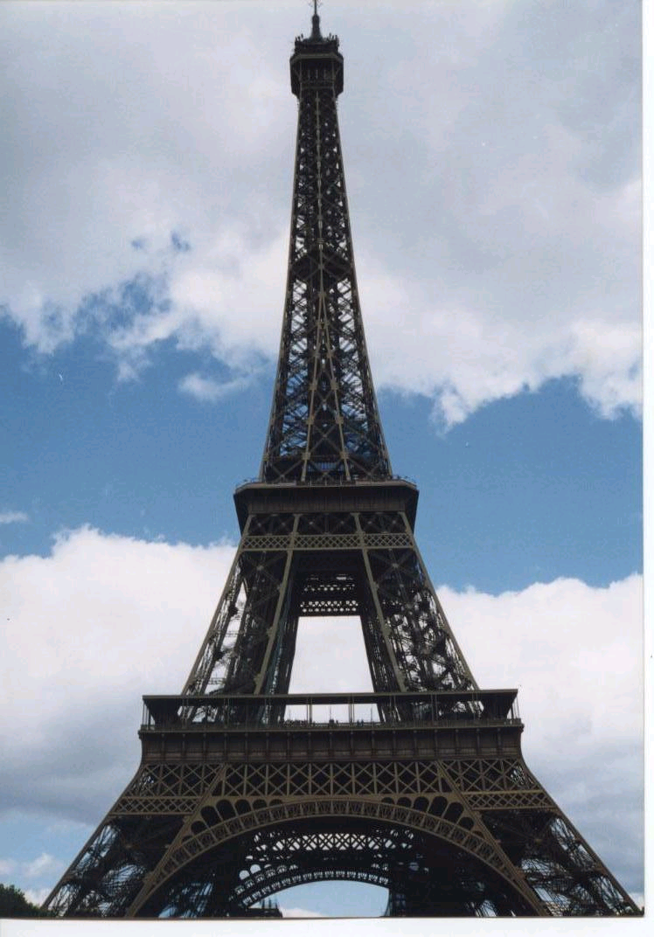

五、分析题（第24小题15分、25小题7分，共22分）
25、（15分）自行车是我们生活中常见的结构，请根据你所学有关结构的知识回答、以下问题:
(1) 自行车的结构设计除了考虑稳定性外，还主要考虑什么因素？它跟什么因素有关
(2) 自行车的车架为什么采用三角形结构？
(3) 自行车的支架部分采用了空心钢管材料，请说明使用这种材料的两种优点。
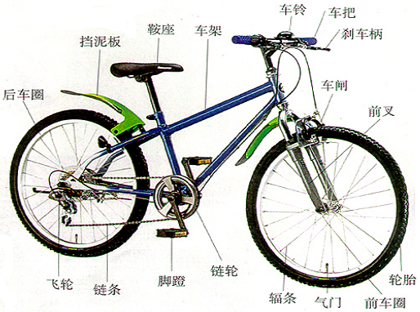

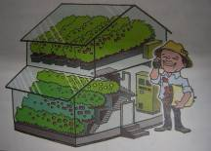
26．(7分)王大伯盖了一个具有自动调节温度的小型花房，花房的温度冬季一般控制在18℃左右，夏季一般控制在25℃左右。请分析它可能的工作过程，并完成下面的花房温度控制系统的方框图。（提示：该花房温控设备包括控制器、加热元件和制冷元件、检测装置、比较器等。）

热风或冷风

比较器
给定温度 +
花房温度

花房

花房温度控制系统的工作过程

